Requerimientos de la Base de Datos

“Countries”

Asignatura: Base de Datos II

Dirigido a: Andrés Pardo

Integrantes: Yonier Vasquez

Adrián Rangel

Diego Seña

Semestre V

FUNDACION UNIVERSITARIA TECNOLOGICO COMFENALCO

2024

Contextualización de la Base de Datos

*Countries* es una pagina web que se caracteriza por mostrar los países del mundo, junto con características propias de ellos como puede ser, capitales, población, año en el que se fundó como tal el país, entre otros.

¿Para qué buscar en Wikipedia? ¿Para qué llenarnos la cabeza de tanta información irrelevante en el momento? Si estuvieras en un concurso de cultura general con preguntas de geografía básica, probablemente las preguntas que te hagan ya estén resueltas en *Countries,* y si eres una/uno del las/los afortunadas/afortunados en adquirir conocimiento tras visitar nuestra página, la recompensa será el conocimiento que has podido recibir y muchas cosas más.

Junto a una base de datos la cual nos aloja este tipo de información, es una pagina que nos sirve para conocer más acerca de nuestro globo terráqueo, sobretodo para la gente apasionada en la geografía y también en el turismo, ofreciendo la información más relevante y precisa posible.

Formalización de Requisitos de Proyecto de Países

Requisitos Necesarios:

* Nombre de los países
* Año de los países
* Población de los países
* Continente donde está el país
* Bandera del país

Requisitos no necesarios:

* Ciudades de los países
* Capital de los países
* Tasa de natalidad y/o mortalidad
* Presidente del país
* El tamaño, longitud y extensión del país

Requisitos Funcionales:

1. La base de datos debe permitir las consultas por nombre, año, población, y continente al usuario que esté haciendo la consulta.
2. La base de datos debe ordenar de menor a mayor, y viceversa, dependiendo de la petición del usuario y la consulta que esté haciendo.
3. La base de datos debe organizar los datos por medio de sistema CRUD dependiendo si el usuario elimina, actualiza y/o crea nueva información.
4. La base de datos debe mostrar la bandera actualizada hasta el año actual.

CONSULTAS DE LA BASE DE DATOS

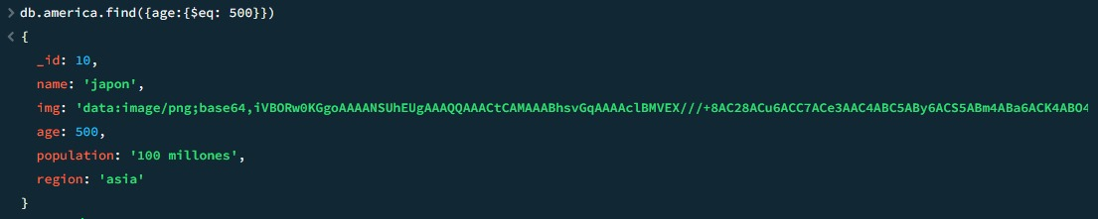

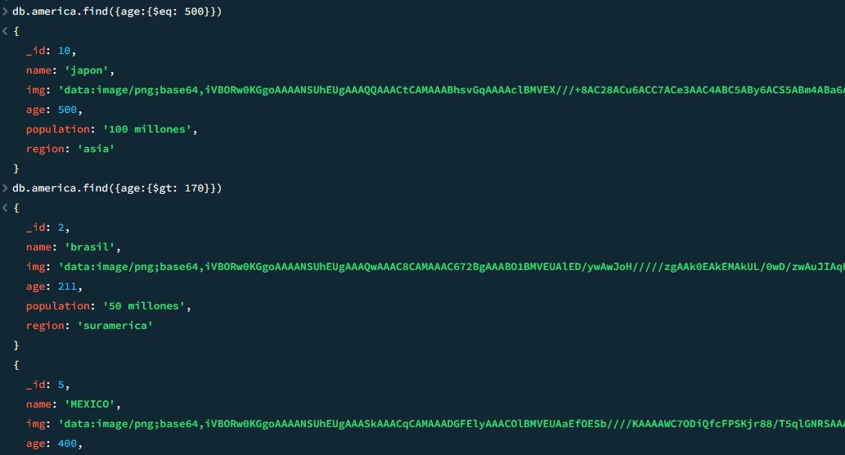

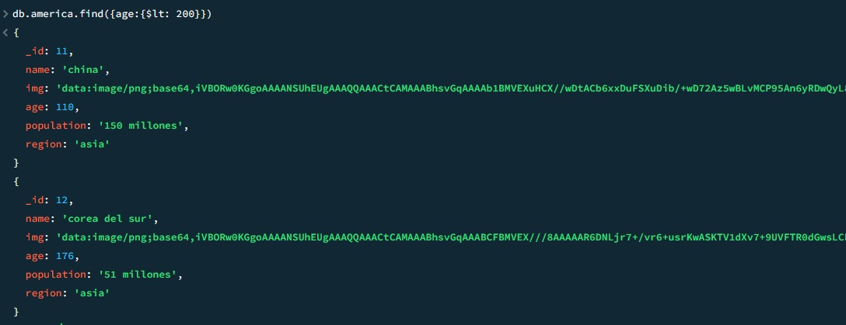

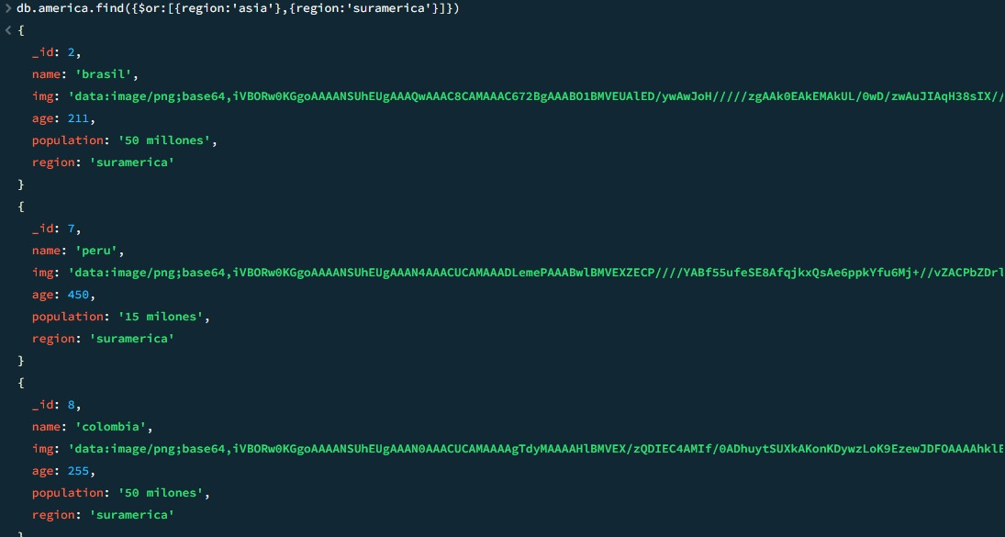

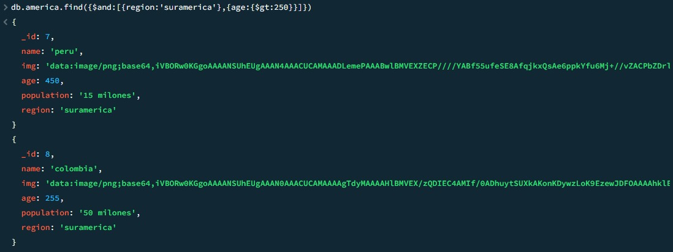

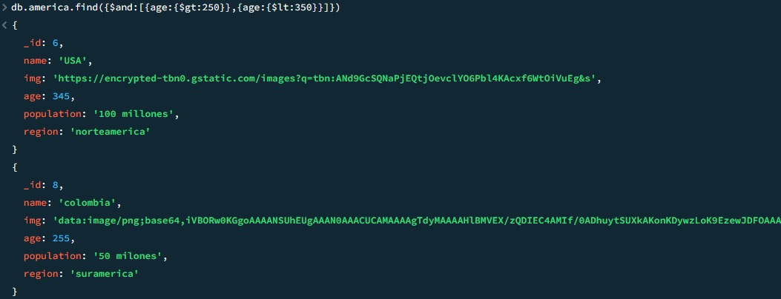

Respectivos Links del front y del back de la pagina web

Front end: <https://github.com/yonierva/country-frond.git>

Back end: <https://github.com/yonierva/country-back.git>